Мероприятия, организованные и проведенные в Центре «Точка роста» в рамках досуговой деятельности
в июне 2023 года
Мероприятие | Информация о мероприятии | Фото
«IT-дебют» мастер-классы по программированию | Ребята в игровой, увлекательной форме, используя возможности сервисов Code.org, и BLOCKLY обучались программированию. | 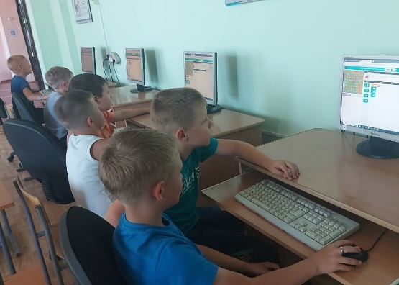  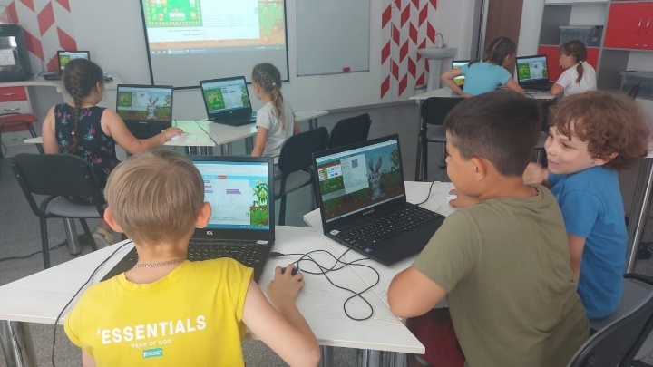
Лаборатория компьютерных игр «Kodu Game Lab» | Работая в визуальном конструкторе трехмерных игр KoduGameLab, ребята создали разнообразные и красочные трехмерные игры | 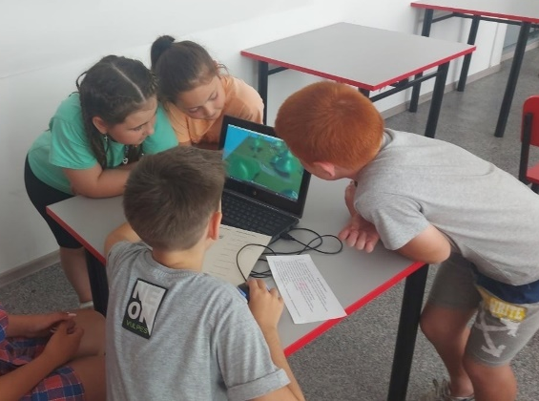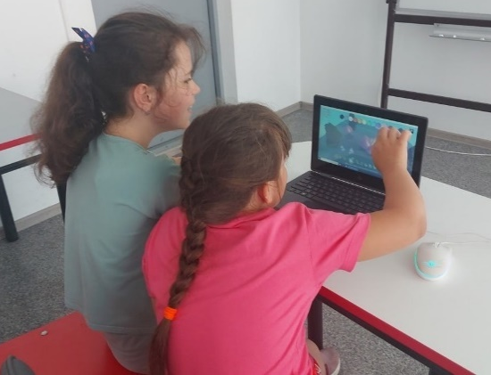
«Краски лета 2D» студия компьютерного творчества | Для создания цифровых работ ребята использовали графический редактор Paint | 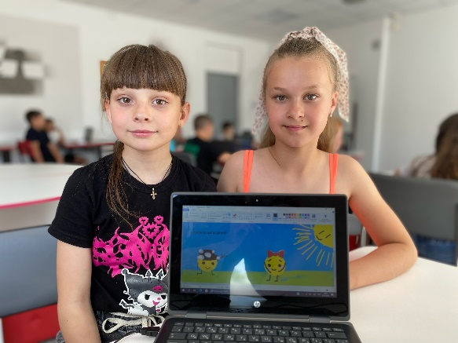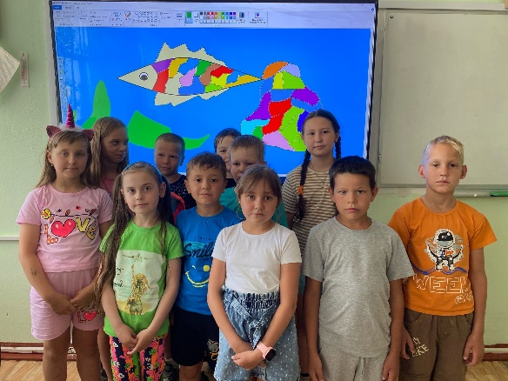
«RoboKlub» создание мини-проектов с помощью LEGO Wedo 9580 | Работая в командах, ребята создали собственные мини-проекты с помощью конструктора LEGO WeDo и «оживили» их. Зная принципы построения механизмов и основы программирования в программе ПервоРобот LEGO WeDo, ребята успешно справились с этим заданием | 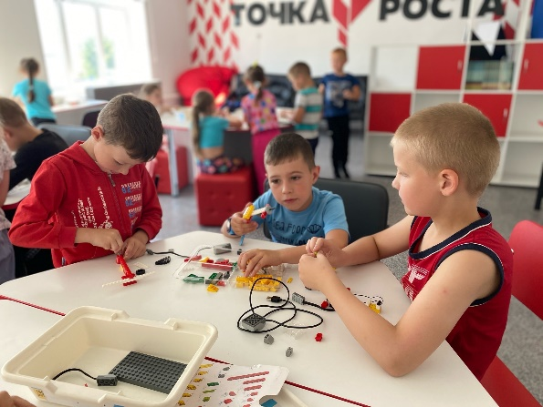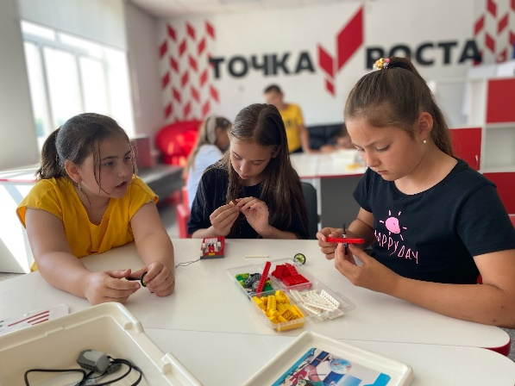
«IT-старт» создание анимированных работ в Scratch | Ребята сделали мультимедийный проект «Футбол» с использованием технологии создания анимационных объектов в объектно-ориентированной среде программирования. | 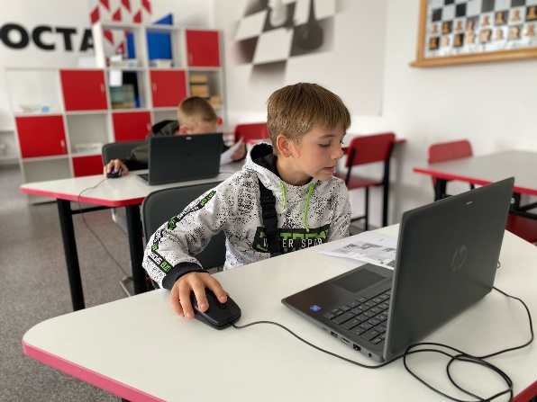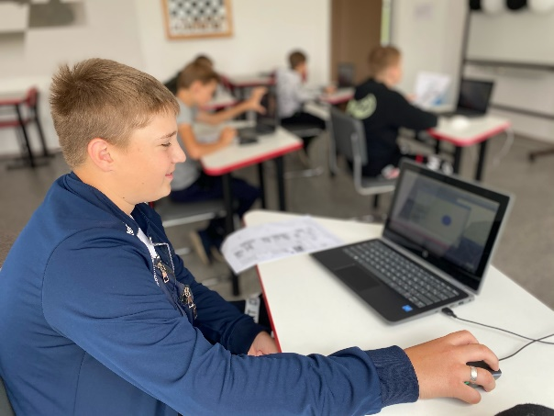
Фотошкола «#КадрЛЕТО» | Юные фотографы изучили устройство и принцип работы фотоаппарата и сделали свои первые кадры. | 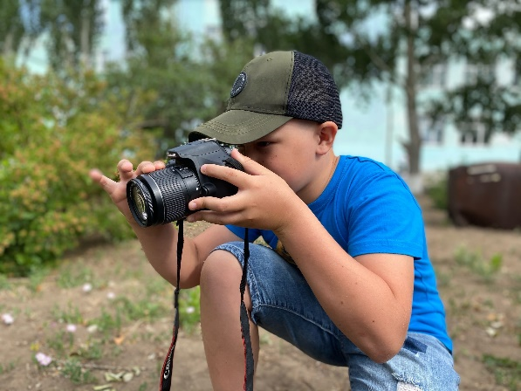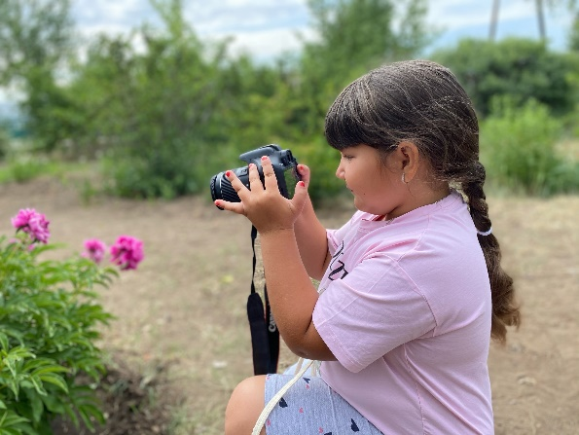
«#Тренд_микс» занятия для детей в студии «ПозиTиV» | На мастер-классе в студии «ПозиTиV» дети узнали, о том, как сделать короткие ролики для соцсетей и создали совместное мобильное видео ко Дню России.
Мастерская «VRемя МЕДИА» | Ребята начальных классов побывали в медиастудии Центра. Они узнали: в чём заключается работа журналиста и почему съемки происходят на синем фоне. Затем ребята приняли участие в записи рубрик «BLOG_KIDS» и «Взгляд снизу»
Шахматный турнир «Дебют» | 9 июня в Центре «Точка роста» прошел шахматный турнир. Попробовать свои силы на шахматной доске пришли 20 юных шахматистов. | 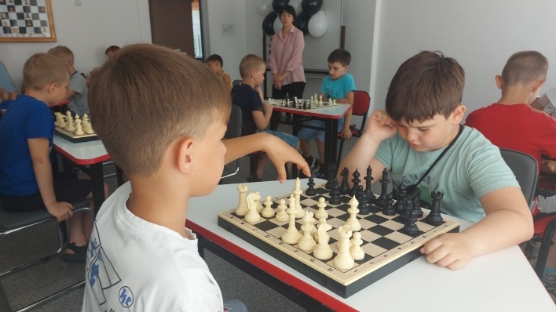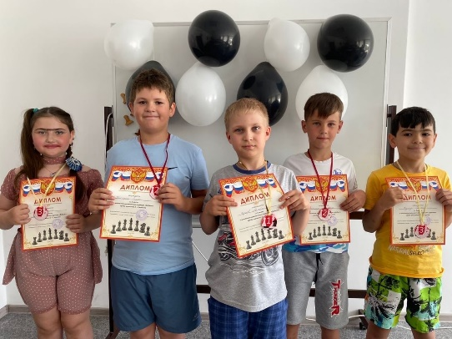
«Программировать легко» мастер-класс | Ребята узнали основные принципы создания мобильных приложений в Thunkable, попробовали себя «в деле» на каждом из этапов разработки (дизайн, программирование, тестирование, исправление ошибок). | 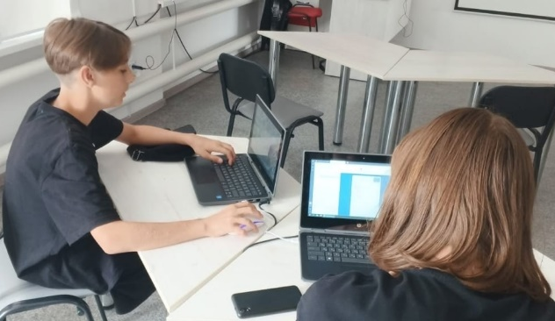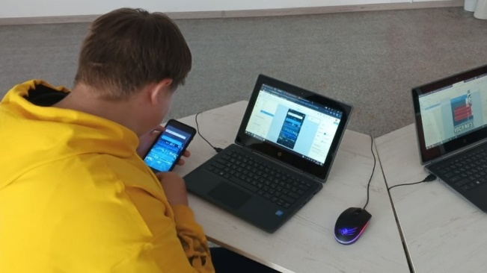
«Дрон-рейсинг» соревнования по управлению квадрокоптерами | Необходимо было преодолеть трассу с препятствиями по заданной траектории и достичь посадочной площадки.  Оценивалось соответствие траектории полета, качество выполнения полета и прохождения испытаний: лавирование, каньон, кольца, чистая посадка. | 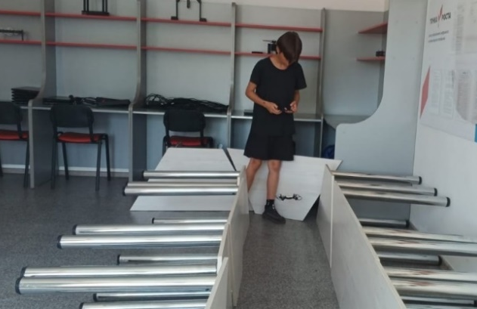
Виртуальные соревнования «БИНГО МАЙНКРАФТ» | Ребята наперегонки добывали предметы из заранее подготовленного списка в игре MineCraft. Карточки с перечнем необходимых предметов для поиска в конкретном виртуальном мире перед началом соревнования были вручены каждому участнику. | 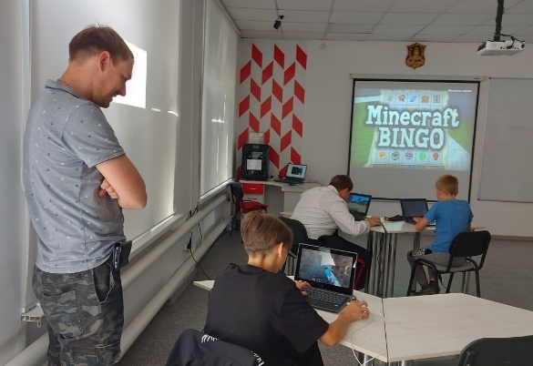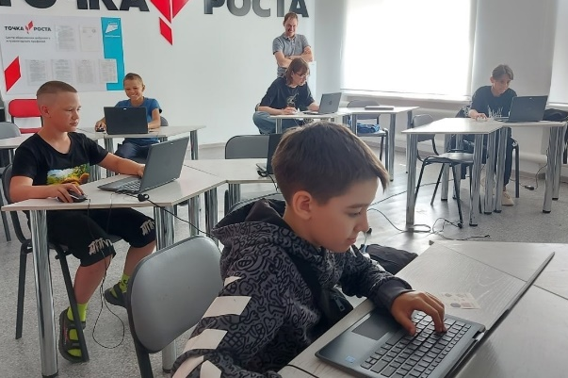
Киберспортивный турнир «CS 1.6» | Турнир по компьютерным играм в дисциплине «Counter-Strike 1.6».  В турнире приняли участие две школьные команды. Ребята соревновались в личном и командном первенстве.  Соревнования проводились на картах Mansion и Aztec. | 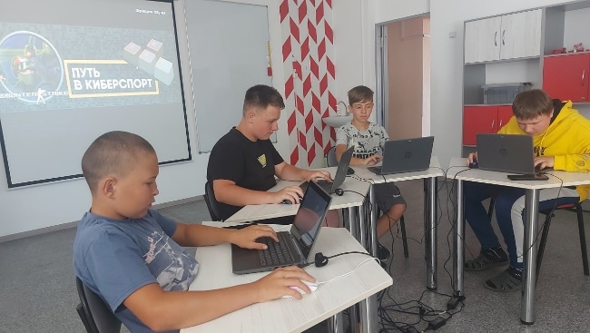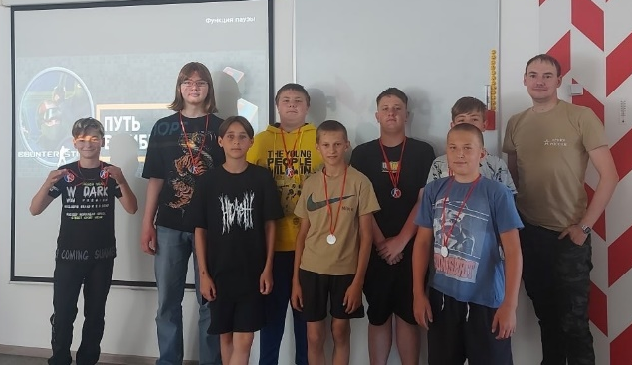
«#Ясделал!» мастер-классы по оформлению результатов проектной деятельности | Ребята подготовили в MS PowerPoint мультимедийные презентации, наглядно представляющие результаты того, что было сделано обучающимися за прошедший учебный год на занятиях курса внеурочной деятельности «Инженерный мир». | 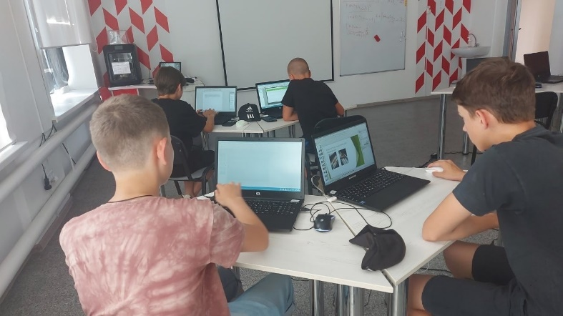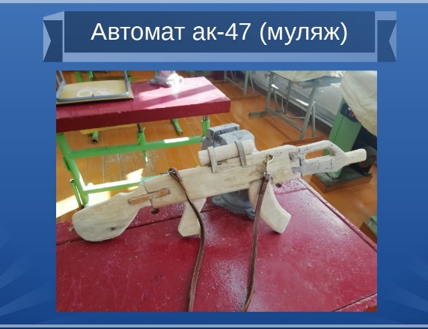
Мастерская «Окно в VR/AR» | На занятии детям представилась возможность собрать собственную модель VR-гарнитуры: спроектировать, собрать нужные элементы, а затем протестировать.  С помощью канцелярского ножа, пары увеличительных стекол и листа картона получилось превратить собственный телефон в очки виртуальной реальности хорошего качества. | 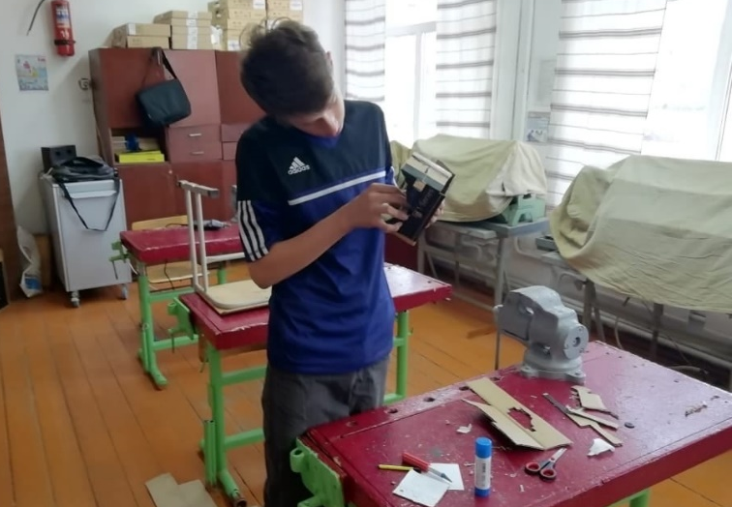
«Школа безопасности» | В «Школе безопасности» говорили о первой доврачебной помощи при неотложных состояниях. | 